毕业资料领取确认操作指南

1.登录学习平台：https://stc.dufesce.cn/Login
并输入正确的账号密码。
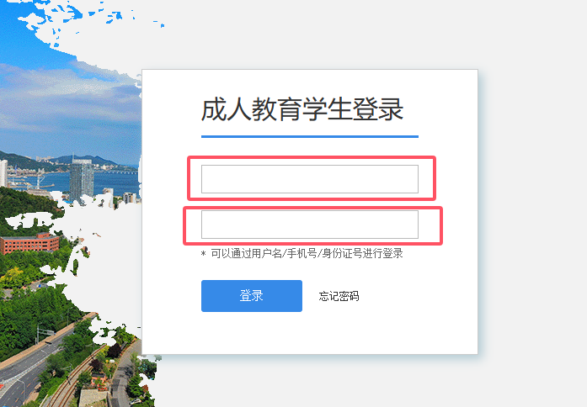

2.登录后，点击“毕业”按钮。
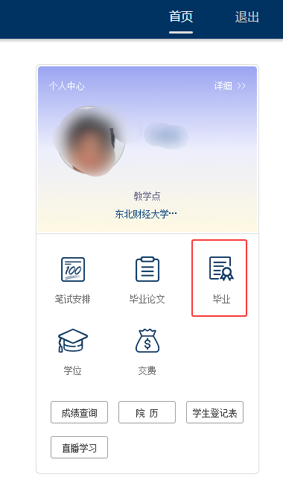
3.进入“毕业”界面，点击下方“毕业资料发放确认”按钮。

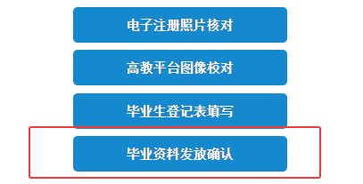

4.若您已收到毕业证书及毕业档案，点击“确认已收到”按钮，即完成毕业资料领取确认操作。

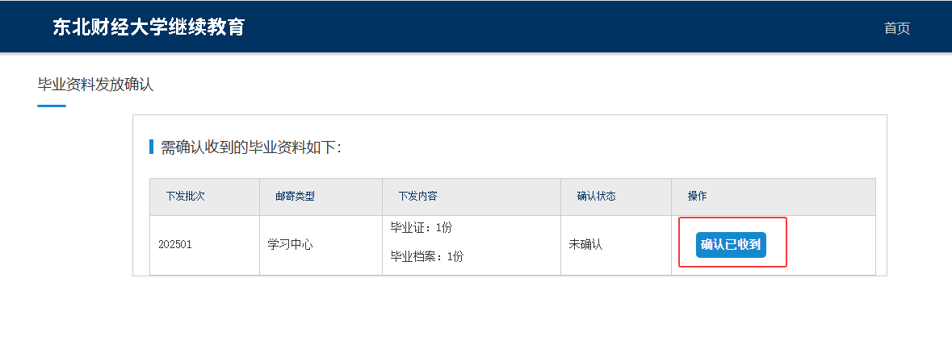

东北财经大学继续教育学院

